МИНИСТЕРСТВО ОБРАЗОВАНИЯ КИРОВСКОЙ ОБЛАСТИ
Кировское областное государственное профессиональное образовательное
бюджетное учреждение
«Слободской колледж педагогики и социальных отношений»

ОТЧЕТ

по производственной практике

ПМ.12.Выполнение работ по профессии 06.044 Консультант в области развития цифровой грамотности населения

Тема:
Безопасное использование мессенджеров

Студент
Костромин Андрей Владиславович
Группа 24П-1
Специальность 09.02.07 Информационные системы и программирование
Руководитель практики от колледжа:
Седов Алексей Сергеевич
Руководитель практики от организации:
________________ ______________
подпись Фамилия И.О.
УТВЕРЖДАЮ:
Директор
____________________________________
Наименование организации
Муниципальное казенное учреждение «Админи-
страция города Слободского Кировской области»
___________/________________________
подпись Фамилия И.О.
М. П.

2025-2026 уч. год
Оглавление
1.Проведения консультации. 3
2. Организация вебинара. 5
3. Презентация для лекции. 7
4. Видеоролик с лекцией 8
5. Вебинар для удалённых сотрудников 9
6. Сценарий «Цифровой ликбез» 10
7. Публикация на сайте 12
Заключение 14

1.Проведения консультации.
В рамках выполнения задания мною был разработан сценарий индивидуальной консультации. При разработке сценария были учтены основные проблемы, с которыми сталкиваются пользователи при работе с мессенджерами: неумение распознавать фишинговые ссылки, доверие к подозрительным сообщениям, использование простых паролей, отсутствие двухфакторной аутентификации и смешение рабочих и личных чатов.
Сценарий включает вступление, в котором объясняется актуальность темы, основную часть, состоящую из разбора 5 правил безопасности, практические примеры из реальной жизни, а также заключение с ответами на вопросы. В ходе консультаций были рассмотрены конкретные ситуации: как отличить официальное сообщение от мошеннического, как правильно реагировать на подозрительные звонки, как настроить двухфакторную аутентификацию в популярных мессенджерах.
Консультации проводились индивидуально, продолжительность каждой составляла 15–20 минут. Такой формат позволил уделить внимание каждому участнику, ответить на его личные вопросы и разобрать ситуации, с которыми он сталкивался в своей работе. Участники активно задавали вопросы, проявляли интерес к теме, особенно к практическим аспектам: как именно настроить двухфакторную аутентификацию, как распознать фишинговое сообщение и что делать, если аккаунт уже взломан. Сценарий консультации опубликован на сайте: https://andrejkostromin99-cmyk.github.io
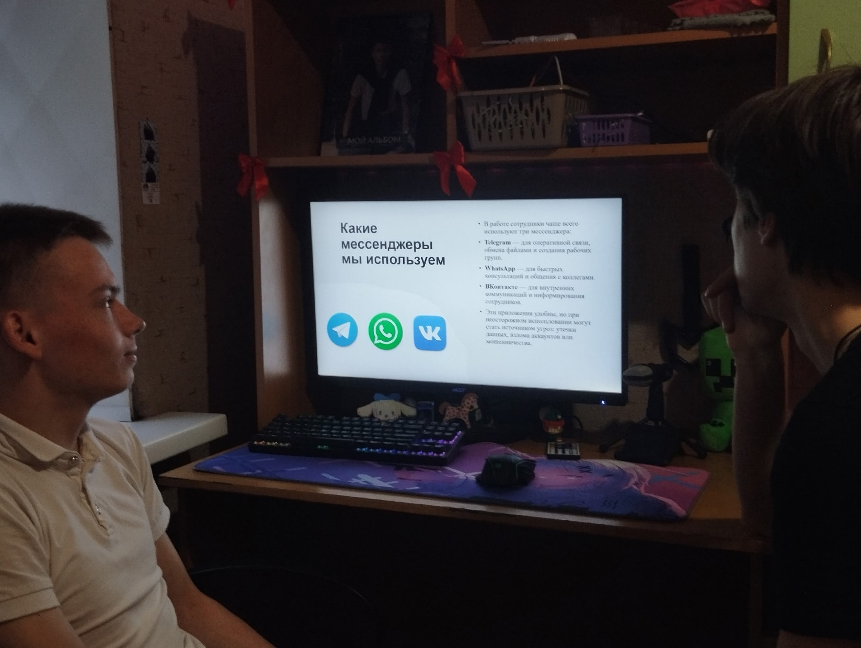
Рисунок 1. Проведение консультации
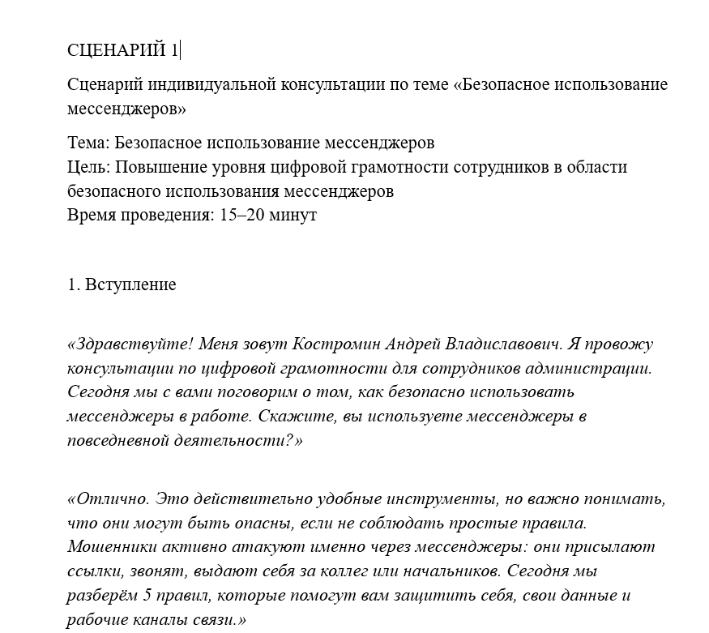
Рисунок 2.Сценарий для консультации

2. Организация вебинара.
В рамках выполнения задания было выполнено организационно-техническое обеспечение вебинара. Для проведения вебинара была выбрана платформа ВКонтакте как наиболее доступная и не требующая дополнительной установки программного обеспечения.
В ходе подготовки были выполнены следующие мероприятия:
- создана онлайн-трансляция в группе ВКонтакте с функцией прямого эфира;
- проверена работа микрофона, веб-камеры и интернет-соединения (скорость, стабильность, задержки);
- подготовлена и протестирована ссылка для подключения участников;
- составлена структура выступления, определены ключевые блоки вебинара;
- подготовлены визуальные материалы для демонстрации во время трансляции.
Все технические средства были протестированы и признаны работоспособными. Ссылка на трансляцию была направлена участникам заранее, что позволило им подготовиться и своевременно подключиться к вебинару. Скриншот трансляции подтверждает факт её создания и технической готовности.
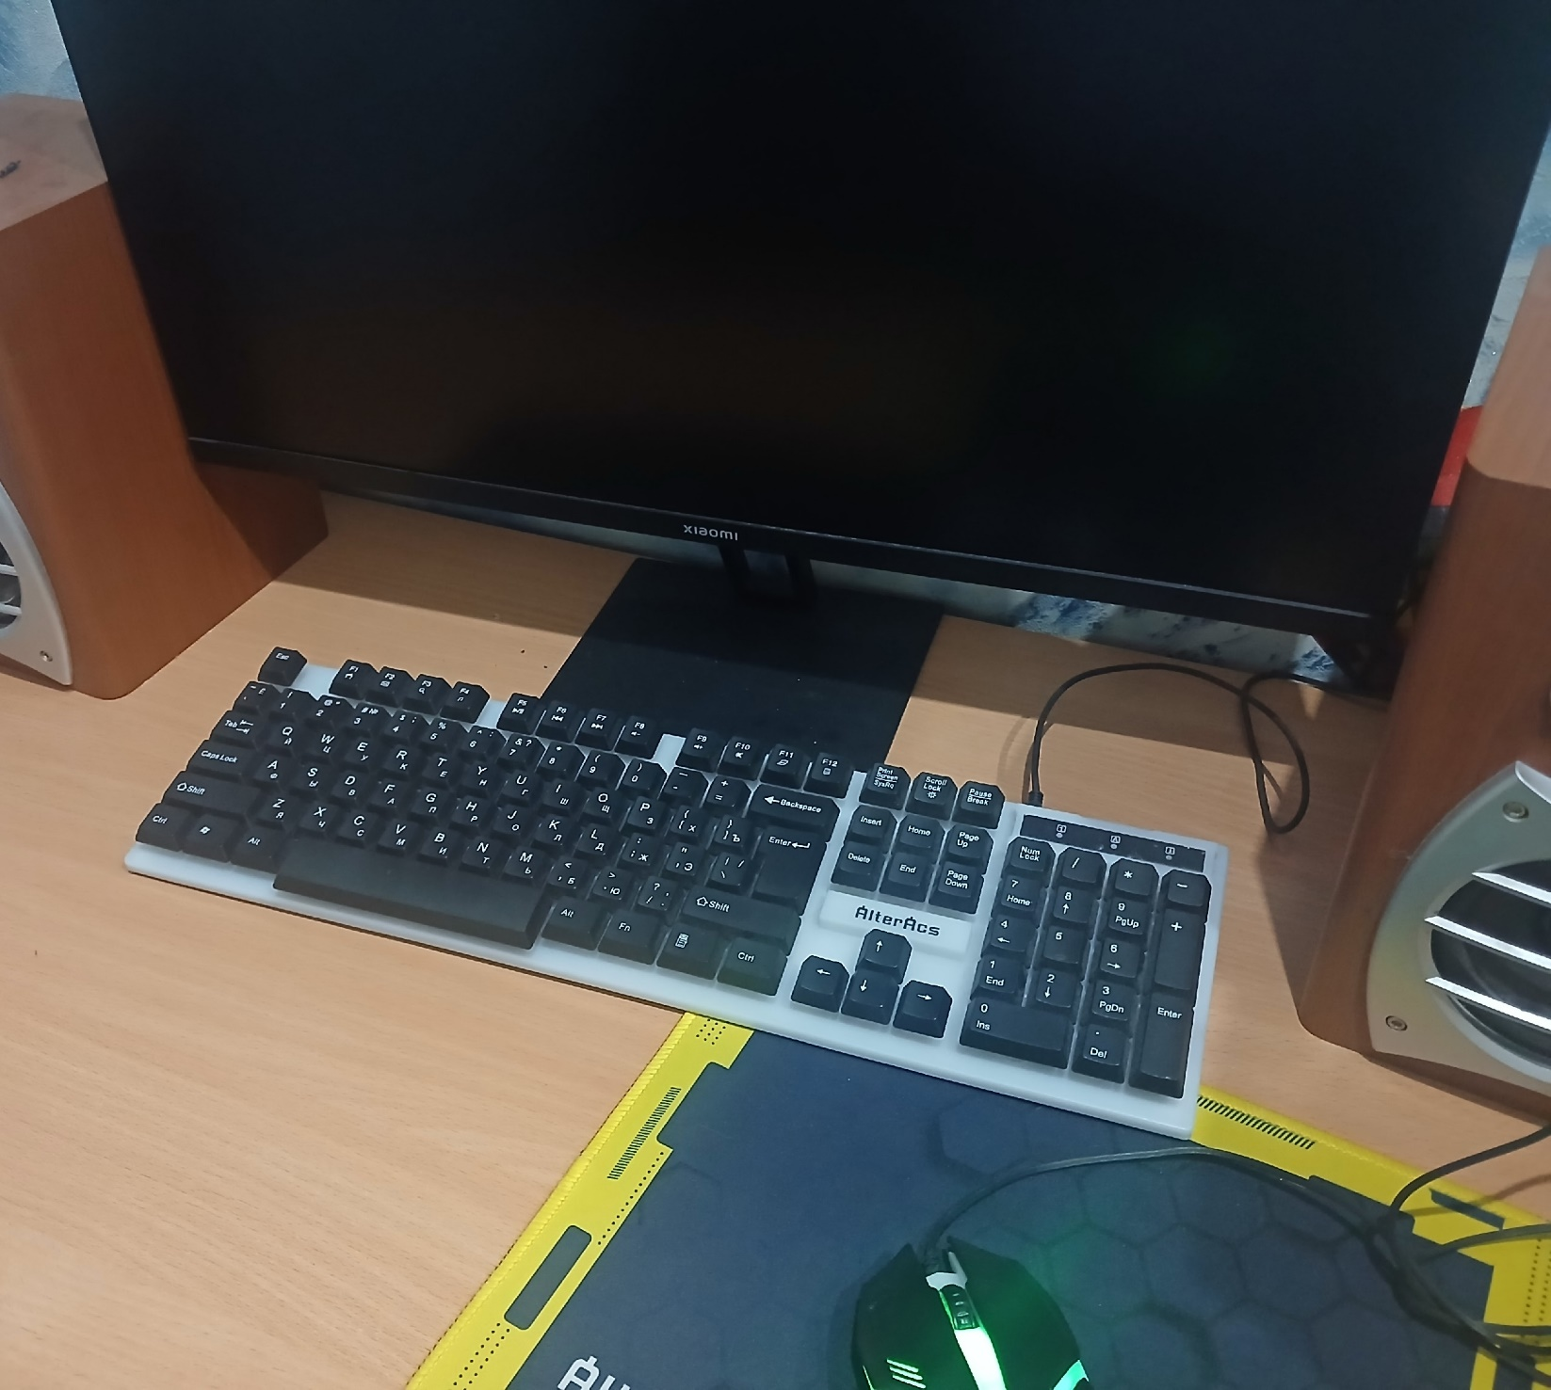
Рисунок 3.Оборудование

3. Презентация для лекции.
Для проведения лекции была разработана презентация, содержащая 10 слайдов. При разработке презентации учитывалась необходимость простого и наглядного изложения материала для аудитории с разным уровнем цифровой грамотности.
Презентация включает следующие разделы:
- обзор популярных мессенджеров, используемых в работе;
- основные угрозы при использовании мессенджеров (фишинг, мошенничество, взлом, утечка данных);
- 5 правил безопасности, каждое из которых проиллюстрировано реальными примерами;
- пошаговая инструкция по настройке двухфакторной аутентификации в Telegram, WhatsApp и ВКонтакте;
- алгоритм действий при взломе аккаунта;
Каждый слайд содержит минимум текста и максимум визуальной информации, что позволяет слушателям легко воспринимать материал. Презентация может использоваться как самостоятельный материал для обучения сотрудников. Презентация опубликована на сайте: https://andrejkostromin99-cmyk.github.io
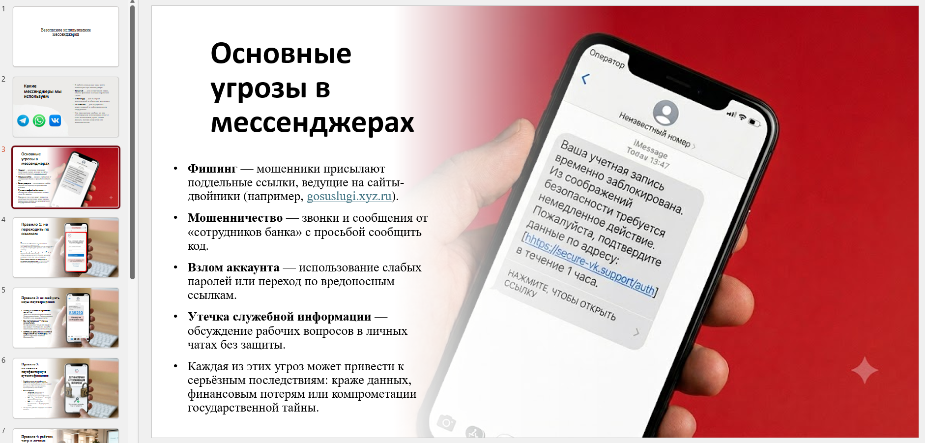
Рисунок 4.Презентация

4. Видеоролик с лекцией
Был записан видеоролик с лекцией. Формат видео позволяет донести материал до широкой аудитории, включая тех, кто не имел возможности присутствовать на очных мероприятиях.
В ходе записи были освещены следующие вопросы:
- почему соблюдение правил безопасности в мессенджерах является важной частью цифровой гигиены;
- какие угрозы наиболее распространены и как они выглядят на практике;
- 5 правил безопасности, которые помогут защитить аккаунты и личные данные;
- как настроить двухфакторную аутентификацию и почему это важно;
- что делать, если аккаунт уже взломан, и как минимизировать последствия.
Видеоролик записан в формате лекции, продолжительность составляет 3 минут. Для записи использовалась веб-камера и микрофон, что позволило получить качественное изображение и звук. Видео может быть использовано для самостоятельного изучения сотрудниками. Ссылка на видеоролик прилагается.
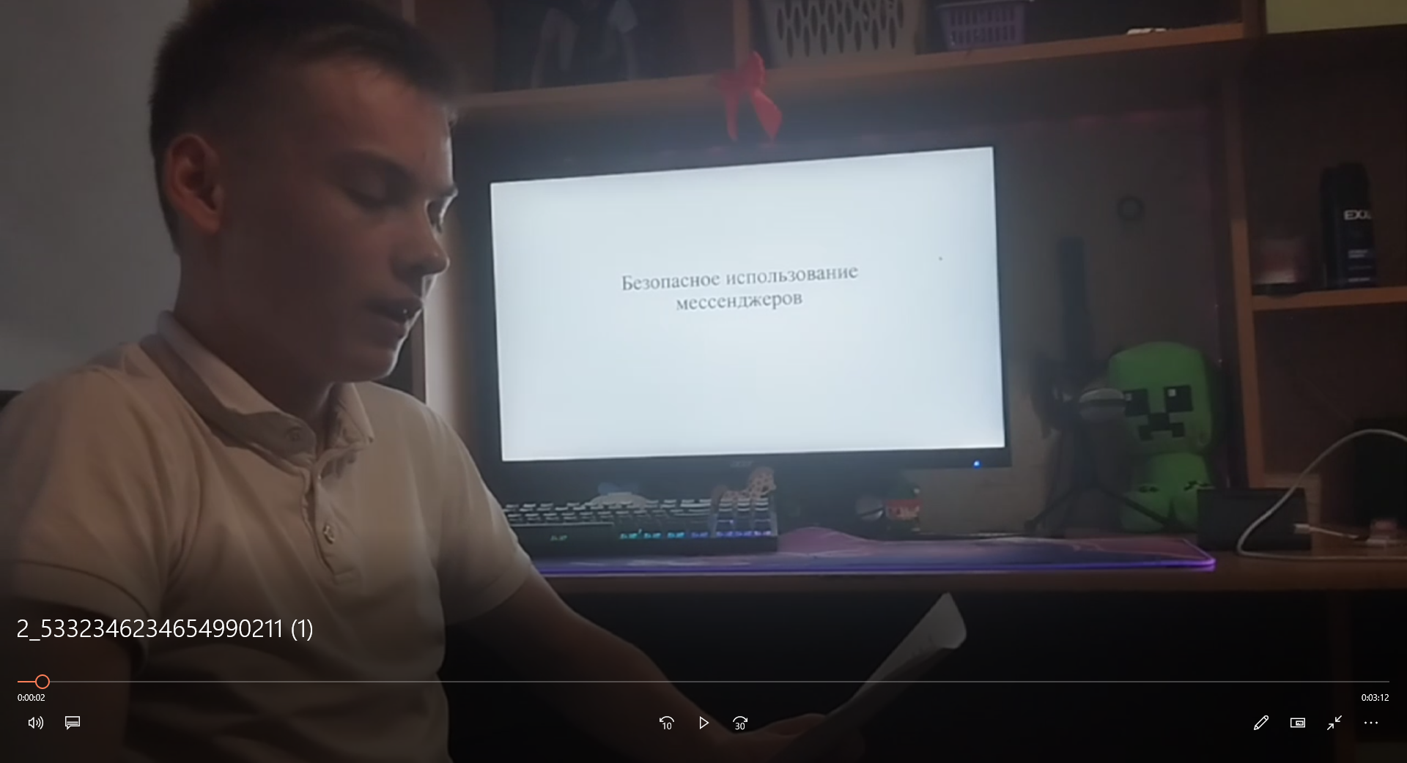
Рисунок 5.Видеоролик

5. Вебинар для удалённых сотрудников
Был проведён групповой вебинар для удалённых сотрудников. Мероприятие проводилось на платформе ВКонтакте в формате онлайн-трансляции, что позволило охватить удалённых сотрудников без необходимости их личного присутствия.
В ходе вебинара были рассмотрены следующие вопросы:
- какие угрозы существуют при использовании мессенджеров (фишинг, мошенничество, взлом аккаунтов);
- как распознать фишинговое сообщение или подозрительную ссылку;
- как защитить аккаунт в мессенджере от взлома;
- как настроить двухфакторную аутентификацию в Telegram, WhatsApp и ВКонтакте;
- как правильно организовать рабочие чаты и не смешивать их с личными.
В ходе вебинара участники активно задавали вопросы, особенно по теме настройки двухфакторной аутентификации и распознавания мошеннических сообщений. Участники получили практические рекомендации, которые могут быть применены в работе. Скриншот трансляции подтверждает факт проведения вебинара.
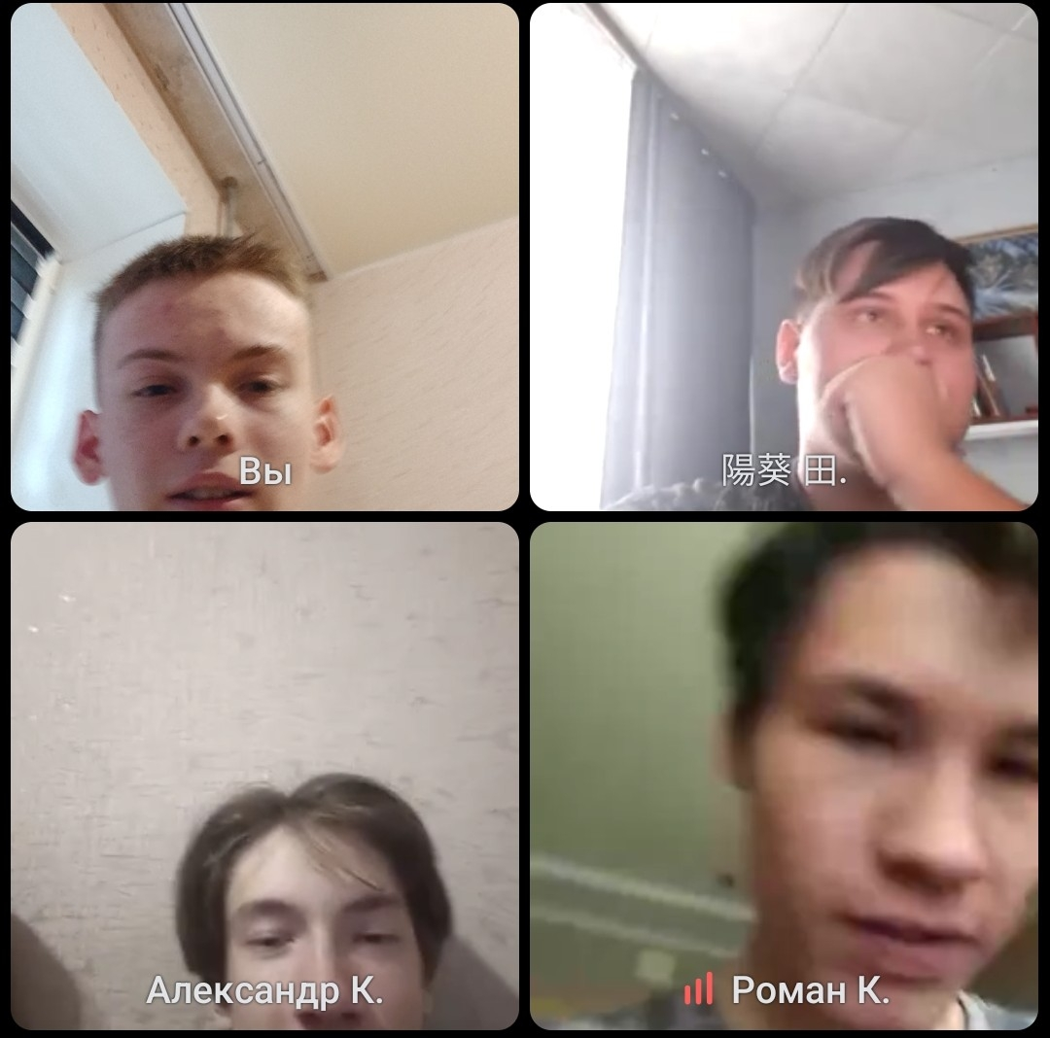
Рисунок 6.Вебинар

6. Сценарий «Цифровой ликбез»
Разработан сценарий просветительского мероприятия в формате «Цифровой ликбез». Мероприятие ориентировано на повышение уровня цифровой грамотности и формирование навыков безопасного поведения в цифровой среде.
При разработке сценария учитывалось, что мероприятие должно быть доступным для аудитории с разным уровнем подготовки, содержать практические примеры и интерактивные элементы для вовлечения участников.
Сценарий рассчитан на 35–40 минут и включает:
- вступление (5 минут) — объяснение актуальности темы, постановка целей мероприятия;
- блок 1 (6 минут) — фишинг и поддельные ссылки: как распознать и не переходить по подозрительным ссылкам;
- блок 2 (6 минут) — мошеннические звонки и сообщения: как правильно реагировать на подозрительные контакты;
- блок 3 (6 минут) — СМС-рассылки и ссылки от неизвестных номеров: почему нельзя переходить по ним;
- блок 4 (6 минут) — слабые пароли и двухфакторная аутентификация: как защитить аккаунты;
- блок 5 (6 минут) — утечка служебной информации: почему нельзя обсуждать рабочие вопросы в личных чатах;
- заключительная часть (5 минут) — повторение правил, ответы на вопросы, раздача памяток.
В сценарий включены интерактивные элементы: вопросы к участникам, разбор реальных примеров мошенничества, практическое задание по созданию сложного пароля, обсуждение правил безопасности. Это позволяет сделать мероприятие более живым и эффективным. Сценарий опубликован на сайте: https://andrejkostromin99-cmyk.github.io
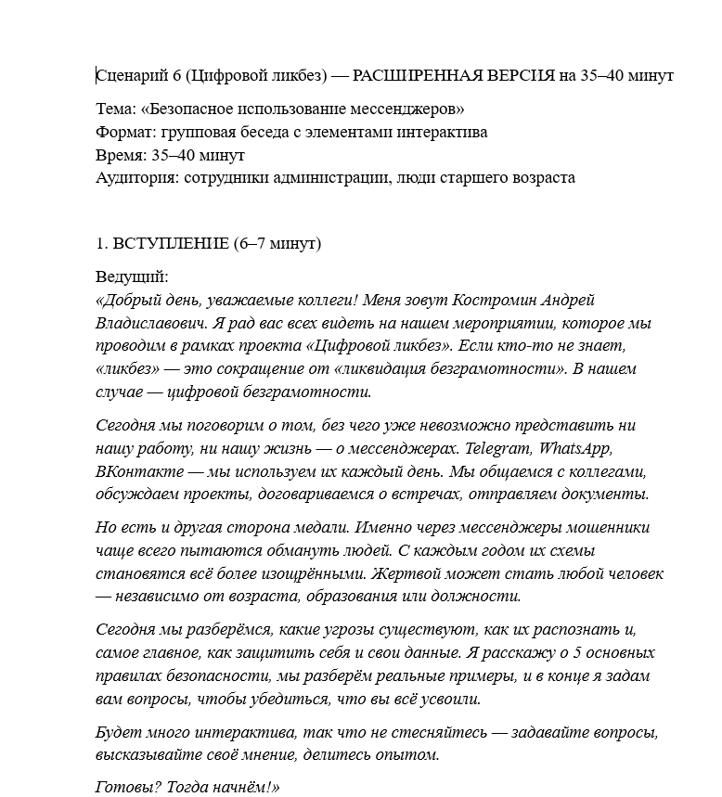
Рисунок 7.Сценарий "Цифровой ликбез"

7. Публикация на сайте
Все разработанные материалы были опубликованы на сайте: https://andrejkostromin99-cmyk.github.io
На сайте представлены:
- сценарий индивидуальной консультации (пункт 1);
- сценарий просветительского мероприятия «Цифровой ликбез» (пункт 6);
- презентация для проведения лекции (пункт 3);
- скриншоты с вебинара (пункты 2 и 5);
- видеоролик с лекцией (пункт 4).
Публикация материалов в открытом доступе позволяет сотрудникам самостоятельно ознакомиться с ними в любое удобное время, использовать их для обучения и повышения уровня цифровой грамотности. Материалы доступны для просмотра и скачивания.
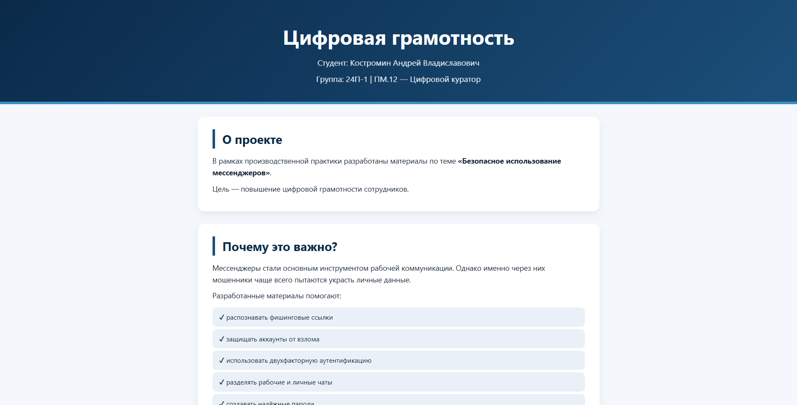
Рисунок 8.Сайт

Рисунок 9. QR-код для входа на сайт

Заключение
В ходе прохождения производственной практики была разработана система материалов по теме «Безопасное использование мессенджеров».
В рамках выполнения поставленных задач были достигнуты следующие результаты:
- Разработан сценарий индивидуальной консультации – структурированный материал для проведения консультаций с сотрудниками по правилам безопасности.
- Проведены индивидуальные консультации – отработаны практические навыки консультирования.
- Создана презентация на 10 слайдов – визуальный материал для лекции.
- Записан видеоролик с лекцией – создан материал для самостоятельного изучения.
- Организован вебинар – проведена групповая консультация в формате онлайн-трансляции.
- Разработан сценарий «Цифровой ликбез» – подготовлено просветительское мероприятие.
- Создан сайт для публикации материалов – все материалы размещены в открытом доступе.
Все поставленные задачи выполнены в полном объёме. Работа над проектом позволила закрепить навыки разработки информационных материалов, проведения консультаций и организации просветительских мероприятий в области цифровой грамотности.

